 | 
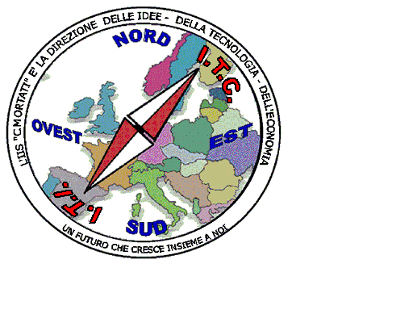 | MIUR USR CALABRIA  Distretto Scolastico n. 17 di Amantea (CS)  ISTITUTO DI ISTRUZIONE SUPERIORE  Licei : Scientifico – Scienze Umane – Scienze Applicate  Istituto Professionale: Odontotecnico – Manutenzione ed Ass. Tecn.  Istituto Tecnico: Chimica, M. e.B. – Amm.Fin.Marketing – Elettronico – Nautico  Via S.Antonio – Loc. S.Procopio - 87032 AMANTEA (CS)  🕿 Centralino 0982/ 41969 – Sito:www.iispoloamantea.edu.it E-mail: CSIS014008@istruzione.it  Posta. Cert.: CSIS014008@pec.istruzione.it  Codice Fiscale 86002100781 | 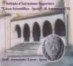

Prot. n 0006904 IV.1 Amantea, 06/12/2023.
A tutti i Docenti;
A tutti gli Esercenti la responsabilità genitoriale;
A tutti gli studenti,
Loro Sedi;
Al sito web.

Oggetto: Rif. “Richiesta autorizzazione per la raccolta di giocattoli nuovi o usati presso il Polo Scolastico di Amantea”. Interact Rotary.

In riferimento alla richiesta in oggetto, protocollata in atti della scuola che qui si allega, considerata la nobiltà dell’iniziativa che si accoglie, si indicano le modalità di espletamento della stessa.
La raccolta potrà avvenire dalle h.10,30 alle h. 11,00, presso l’aula PNRR Lab. motivazionale, vicino alla sala conferenze (ex sala rossa) da lunedì 11 a mercoledì 20 dicembre 2023.

Sarà cura delle prof.sse delegate Marano e Marrapodi, individuare con idonea turnazione gli studenti appartenenti all’Interact, che svolgeranno idonea vigilanza per favorire la raccolta stessa.

I giocattoli raccolti, dovranno essere quotidianamente prelevati dagli stessi studenti, e non lasciati in giacenza presso i locali scolastici.

Potranno recarsi a consegnare i giocattoli raccolti, per i singoli gruppi classe, esclusivamente i rappresentanti di classe, i quali avranno cura di raccogliere, in un’unica uscita, il maggior numero di giocattoli donati, nelle singole classi.

Certa della consueta collaborazione, si inviano distinti saluti.

La Dirigente Scolastica, Prof.ssa Angela De Carlo
(Firma autografa sostituita a mezzo stampa ai sensi dell’art. 3 comma 2 D.lgs n° 9/93)

